УДК 616.24-036.12

ЦИТОЛОГИЧЕСКИЙ СОСТАВ ПЕРИФЕРИЧЕСКОЙ ЛИМФЫ

© 2012 г. Снытко Н. П., Иванов Д. В.

Проведено исследование клеточного состава периферической лимфы. При эндолимфатическом введении лекарственных препаратов лимфатический сосуд на голени катетеризировался как антеградно (для введения препарата) так и ретроградно (для сбора лимфы). Исследовано 104 образца лимфа у 55 пациентов (у 17 - злокачественные заболевания желудочно-кишечного тракта, у 21 – воспалительные и у 17 – аутоиммунные). Впервые нами выявлено, что генерализация гнойно-воспалительного процесса сопровождался появлением в периферической лимфе своеобразных «розеток» - кластеров состоящих из лимфоцитов и дендритных клеток.
Ключевые слова: периферическая лимфа, лимфоциты, дендритные клетки.

Основная функция лимфатической системы— проведение лимфы от тканей в венозное русло (транспортная, резорбционная и дренажная функции), а также образование лимфоидных элементов (лимфопоэз), участвующих в иммунологических реакциях, и обезвреживание попадающих в организм инородных частиц, бактерий и т. п. (барьерная роль). По лимфатическим путям распространяются и клетки злокачественных опухолей (рак).
Наличие лимфатических узлов отличает лимфатическую систему от венозной. Другим отличием от последней является то, что венозные капилляры сообщаются с артериальными, тогда как лимфатическая система представляет систему трубок, замкнутую на одном конце (периферическом) и открывающуюся другим концом (центральным) в венозное русло.
Периферическая и центральная лимфа отличается от периферической крови как по биохимическим показателям, так и по составу клеточных элементов [4,5,6,9,12].В отличие от периферической крови в периферической лимфе присутствуют клетки нелимфоидной этиологии. Это вуалевые и дендритные клетки, предназначение которых до сих пор недостаточно выяснено [1,3,7,8,10,11,13,14,15]. Частично они обладают свойствами макрофагов (имеют общий с макрофагами антиген, обладают способностью к фагоцитозу), но они не прилипают к стеклу т.е. не обладают важнейшей функцией макрофагов - адгезией.
По данным А.Ф.Цыб с соавт.(1989), в периферической лимфе нижних конечностей у добровольцев содержится в среднем 2.04х10⁷ кл/л, в то время как в периферической крови - 509х10⁷ кл/л. Основной популяцией клеточных элементов периферической лимфы являлись лимфоциты - до 90%, 8-10% составили моноциты и менее 1% - остальные типы клеток. Среди лимфоцитов Т-клеток было 55+0.05% (в периферической крови - 59.2+2.0%), В-клеток - 2.1+0.8% (в периферической крови - 14.3+ 0.5%) [196].
Концентрация иммуноглобулинов в периферической лимфе также значительно отличается от таковых в периферической крови и составляет 10 - 27% [185]. По данным авторов, концентрация иммуноглобулина G составила 24% от таковой в периферической крови, соответственно, Ig A-14,8%, IgM - 16.3%. С возрастом концентрация иммуноглобулинов G снижается. В ночное время концентрация иммуноглобулинов выше, чем в дневное время. По данным Olzhewski et all.(1978 г.), у 27 здоровых мужчин концентрация иммуноглобулинов G, A, M в периферической лимфе составила соответственно 28% (1,26 г/л), 16% (0,18 г/л) и 20% (0,12 г/л) от концентрации этих иммуноглобулинов в периферической крови [3].

Материал и методы исследования

У 17 больных выявлены злокачественные заболевания: рак панкреатодуоденальной зоны -8, рака желудка -4, рак толстой кишки -5. У 21 больных были воспалительные заболевания желудочно кишечного тракта: панкреатит -7, язвенная болезнь желудка и ДПК -6, перитонит -10. У 17 больных выявлены аутоиммунные заболевания: аортоартериит -9, хронический гломерулонефрит -6. У 32 пациентов периферическая лимфа исследовалась в послеоперационном периоде: резекция желудка -10, резекция толстой кишки -5, ПДР -7, лапаротомия и санация брюшной полости -10.

Исследование периферической лимфы

Лимфу получали путём катетеризации лимфатического сосуда на голени (в нижней или верхней трети) по методу А.Ф.Цыб с соавт.(1987) в нашей модификации. Собирали суточное количество лимфы в стерильную пробирку или флакон из-под гепарина 1 раз в сутки.
Исследование лимфы до настоящего времени представляет некоторые трудности. Малый диаметр лимфатических сосудов (1-2 мм), тонкие стенки, незначительное давление внутри сосуда (20-80 мм водного столба) затрудняют катетеризацию лимфатического сосуда с целью получения лимфы. Нередко эти трудности дополняются анатомическими особенностями - рассыпной тип строения, гипоплазия лимфатических сосудов в месте катетеризации.
С целью облегчения катетеризации лимфатических сосудов применялся изготовленный нами переносной операционный микроскоп с увеличением х5 - 60 крат. Операционный микроскоп составлен из увеличительной система отечественной щелевой лампы ЩЛ-56, смонтированной на штативе фотоувеличителя "Ленинград". После применения предложенного операционного микроскопа процент неудачных катетеризаций снизился до 5-6% (без применения микроскопа процент неудачных катетеризаций составлял 20%). Причем, относительно небольшие габариты и масса (5 кг), позволили проводить катетеризацию лимфатических сосудов вне операционного отделения - в палате интенсивной терапии, отделении реанимации и даже в общей палате.

Клеточный иммунитет периферической лимфы
Клеточный состав периферической лимфы исследован у 40 больных (рак панкратодуоденальной зоны -8, рак желудка -4, рак толстой кишки -5, язва желудка и ДПК -5, панкреатит -7, аортоартериит -6, хронический гломерулонефрит -5).
Клеточный состав периферической лимфы у здоровых людей был представлен: малые лимфоциты -85±5%, средние лимфоциты -10±4%, дендритные клетки -3±3% (рис.1). Все клеточные элементы находились в активном состоянии (мембрана выглядела шероховатой, вследствие наличия на ней микроворсинок, ядра светились красным светом - содержали РНК). Количество клеточных элементов составляло 112±10 кл/мл. У 12 больных (рак желудка -3, рак поджелудочной железы -4, рак толстой кишки-2, язвенная болезнь желудка и ДПК -3) с неосложненным течением послеоперационного периода концентрация клеток составила 50-200 в 1 мкл (98±25 кл/мл).

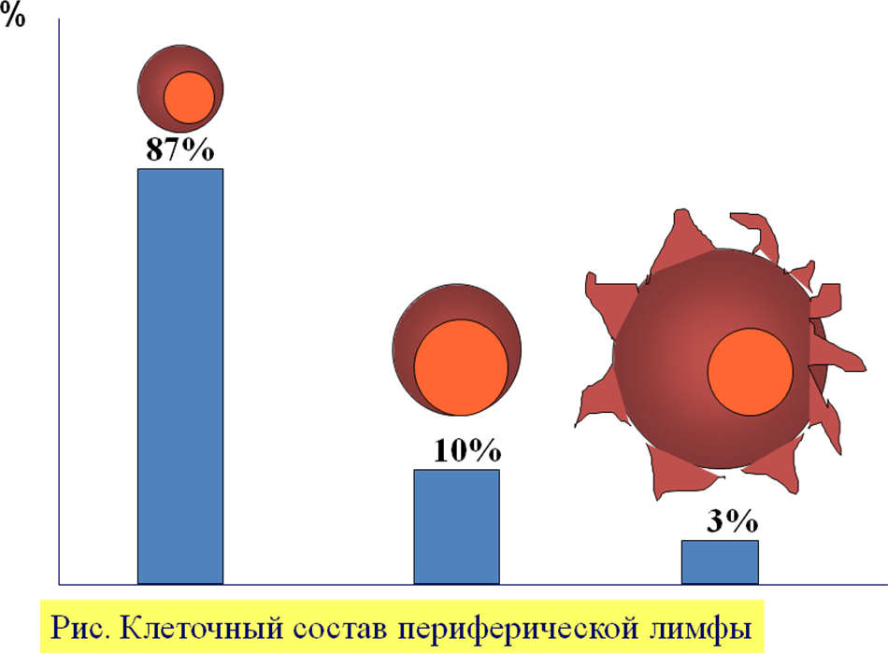
Малый лимфоцит
Средний лимфоцит
Дендритная клетка

Рис.1. Клеточнвй состав периферической лимфы.

Результаты исследования

Низкие концентрации клеток ( менее 50 в 1 мкл) отмечены у 7 больных (рак желудка -2, рак поджелудочной железы -2, рак толстой кишки-3). У этих больных в послеоперационном периоде возникали вялотекущие гнойно-воспалительные осложнения (перитонит, нагноением послеоперационных ран).
У всех обследованных больных в периферической лимфе установлено присутствие нормальных и измененных эритроцитов - эхиноцитов (от 5% до 99,9% всех клеток) Рис. 2.
Количество эритроцитов не коррелировало со степенью тяжести заболевания. Однако у 8 больных с аутоиммунными заболеваниями в стадии обострения (аортоартериит -3, хронический гломерулонефрит-5) количество клеточных элементов резко возрастало (до 4 тыс/мкл). В основном (99,9% клеток) это были измененные и неизмененные эритроциты, вследствии чего лимфа приобретала геморрагический оттенок.

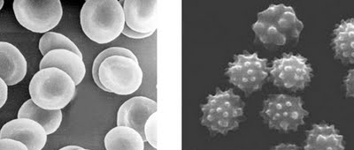

Рис.2. Эритроциты в норме (левый снимок) и измененные –
эхиноциты (правый снимок).

Нельзя исключить, что проникновение эритроцитов в лимфу связано с повреждением эндотелия капилляров кровеносных сосудов (капилляротоксикоз), который всегда имеет место при аутоиммунных заболеваниях.
Особый интерес вызывали дендритные (макрофагоподобные) клетки. Рис. 3.
Иногда эти клетки образовывали комплексы, присоединяя к себе от 2 до 15 лимфоцитов. Так, в первые сутки после операции у некоторых больных концентрация таких клеток составляла 30-50% , но уже ко вторым суткам снижалась до нормы (1-3%).
Впервые нами выявлено, что генерализация гнойно-воспалительного процесса сопровождается появлением в периферической лимфе своеобразных "розеток" - кластеров, состоящих из дендритных клеток и лимфоцитов (А.С.№1779995 от 8.08.1992 г.) (рис .4, 5, 6).

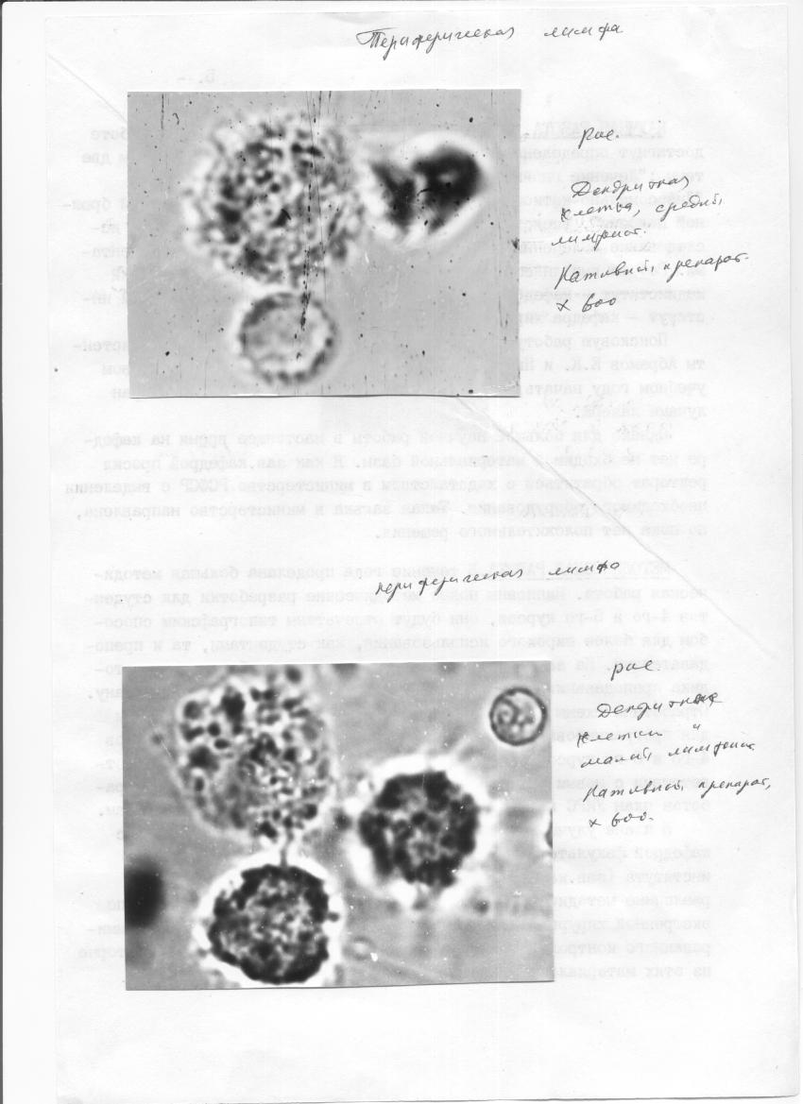
ДК
Л

Рис.3. Периферическая лимфа. Нативный препарат. Дендритные клетки (ДК), лимфоцит (Л). Х600.

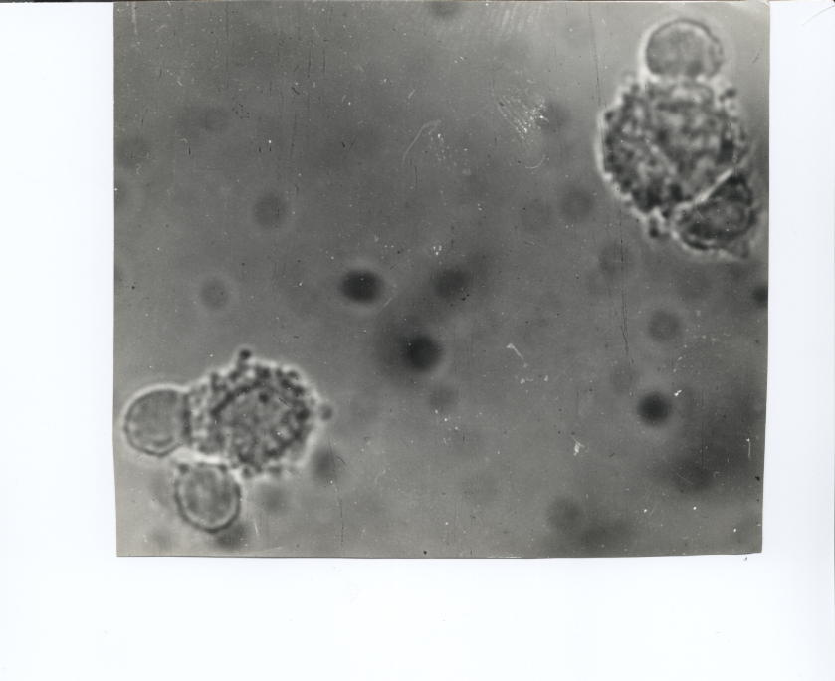
Д
Д
Л
Л
Л

Рис.4. Периферическая лимфа. Кластеры дендритных клеток (Д)
с лимфоцитами (Л). Нативный препарат. Х600

Учитывая, что дендритные клетки являются антигенпрезентирующими клетками, можно предположить, что в периферической лимфе наблюдается иммунный процесс, представленный в виде кластеров, где происходит передача информации от дендритной клетки к лимфоцитам.

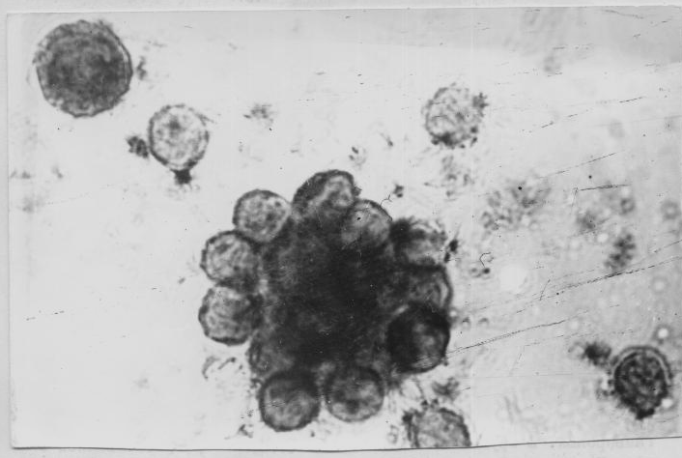
ДК
ДК
Л
Л
Л

Рис.5.Периферическая лимфа. Кластер клеток: дендритная клетка (ДК) с лимфоцитами (Л). Окраска Май-Грюнвальд. Х600.

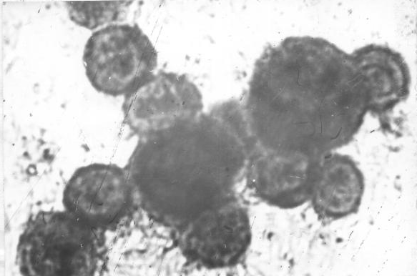

Рис.6. Кластер из дендритных клеток и средних лимфоцитов.
Варианты контактов между дендритными клетками и лимфоцитами.
Окраска по Гимза. Х900.

Литература

- Белоконева О. «Первая линия обороны» // «Наука и жизнь».-2011. -№11,
- Кузнецов А. В. Фенотипы дендритных клеток центральной лимфы в норме и при коррекции экспериментального атеросклероза // Бюл. эксперим. биологии и медицины. - 1992.- Т. 114, - № 9. - C. 241-242.
- Сравнительный анализ некоторых показателей венозной крови и периферической лимфы у здоровых людей. /А.Ф.Цыб, Е.Г. Кузьмина, Л.Н. Дорошенко и др.//Вестн. АМН СССР.- 1989.-№ 12, -с.82-87.
- Ярошенко И. Ф., Рогова Л. Н., Стаценко Ю. В. Рециркуляция белков и жидкости через подколенный лимфатический узел собаки при тяжелой ожоговой травме // Венозное кровообращение и лимфообращение : Тез. докл. IV Всесоюз. симп. - Алма-Ата, 1989. -Ч. 2. -C. 169
- Ярошенко И. Ф. Роль лимфатической системы в процессах лимфогемокоагуляции: Автореф. ... дис. д-ра мед. наук.- М., 1987.- 32 c.
- Alders R.G., Shelton J.N. Lymphocyte subpopulations in lymph and blood draining from the uterus and ovarii //J. Reprod. Immunol.- 1990.- Mar.- Vol. 17,-N1.- P. 27-40.
- Banchereau J.,Steinman R.M. Dendritic cells and the control of immunity.// Nature. 1998.V. 392.P.245-252.
- Casares S., Inaba K., Brumeanu T.D., Steinman R.M., Bona C.A. Antigen presentation by dendritic cells after immunization with DNA encoding a major histocompatibility complex class II-restricted viral epitope.//J. Exp. Med. 1997.V. 186.P.1481-1486.
- Galkowska H; Olszewski W.L. Immune events in skin. I. Spontaneous cluster formation of dendritic (veiled) cells and lymphocytes from skin lymph //Scand. J. Immunol. - 1992. -Jun.-Vol. 35, -N6.- P. 727-734.
- Gyure L.A., Hall J.G. A quick method for obtaining lymph-borne dendritic macrophages from rats // J. Immunol. Methods. -1990. Jul. 20. -Vol.131, - N1. -P. 49-53.
- Inaba K., Inaba M., Naito M., Steinman R.M. Dendritic cell progenitors phagocytose particulates, including bacillus Calmette-Guerin organisms, and sensitize mice to mycobacterial antigens in vivo. // J. Exp. Med. 1993.V. 178.P.479-488.
- Olszewski W.L., Engeset A., Romaniuk A. Et. Immune cells in peripheral lymph and skin of patients with obstructive lymphedema //Lymphology. - 1990. Mar. -Vol.23,-N1. P. 23-33.
- Schuler G.,Steinman R.M. Dendritic cells as adjuvants for immune-mediated resistance to tumors.// J Exp Med. 1997.V. 186.P. 1183-1187.
- Young J.W.,Steinman R.M. Accessory cell requirements for the mixed-leukocyte reaction and polyclonal mitogens, as studied with a new technique for enriching blood dendritic cells.//Cell Immunol. 1988.V. 111 .P.167-182.
- Zhou L.J.,Tedder T.F. CD14+ blood monocytes can differentiate into functionally mature CD83+ dendritic cells.// Proc Natl Acad Sci USA. 1996.V. 93.P.2588-2592.

CYTOLOGICAL COMPOSITION OF THE PERIPHERAL LYMPH

Snytko N.P., Ivanov D.V.
Investigation of peripheral lymph was done. For endolymphatic delivery of medicine a lymphatic vessel of leg was catheterized both antegrade (for injection of the medicine) and retrograde (for collection of the lymph). 104 samples of lymph from 55 patients were investigated (17 of them had malignant tumors, 21- inflammatory diseases and 17- autoimmune diseases). We were the first, who proved that generalization of purulent inflammatory process is accompanied by formation in the peripheral lymph co-called “rosettes”- clusters of lymphocytes and dendritic cells.
Key words: peripheral lymph, lymphocytes, dendritic cells.

ГБОУ ВПО «Смоленская государственная медицинская академия» Минздравсоцразвития Российской Федерации
Белорусский государственный медицинский университет.
Беларусь. Минск.
Адрес для переписки: 214004 Смоленск ул. Багратиона 15-а, кв 29.
Поступила в редакцию 19.04.2012.

